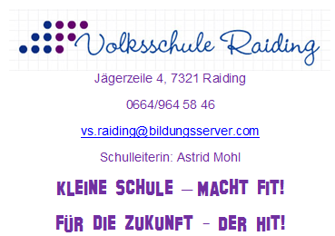 Schuljahr 2021/22
Liebe Eltern! Liebe Kinder!
Um Ihnen/Euch schon jetzt die Planung zu erleichtern, schicke ich hiermit Informationen zum Schulstart im Herbst. Ich hoffe wirklich für uns alle, dass dies ein „normaler“ Schulbeginn sein wird. Falls sich die Situation betreffend Covid-19 ändern sollte, werden Sie natürlich über etwaige Änderungen unserer Planung betreffend Schulstart informiert.
Nach den Sommerferien beginnt am Montag, 6. September 2021 wieder die Schule.
- Montag, 6.September 2021:
Ab 7.45 – 8 Uhr sammeln wir die Kinder im Garten (bei Schlechtwetter in der Aula).
Die Klassenlehrerinnen gehen daraufhin gemeinsam mit den Kindern in ihr Klassenzimmer. Um 8:50 werden die Kinder dann entlassen.
Für die Eltern der Erstklässler besteht nun die Möglichkeit (im Schulgarten), Fotos zu machen und die Klassenlehrerin kennenzulernen.

Die Klassenlehrerin für die 1./2. Schulstufe ist Frau Verena Schlaffer.
Die Klassenlehrerin für die 3./4. Schulstufe ist Frau Martina Pinter.
Sonja Pirak betreut die Kinder am Nachmittag.

- Dienstag,7.September 2021:
Um 8:00 gehen wir mit den Kindern zur Kirche. Der Schulbeginn-Gottesdienst findet um 8:30 statt.

Die Kinder kommen heute bereits mit Schultasche, Hausschuhen und Jause zur Schule. Geben Sie Ihrem Kind bitte auch schon die Unterrichtsmittel mit, die Sie bereits gekauft haben (beschriftet wird in der Schule). Von den meisten wurden jedoch Schulpakete bestellt, welche bereits in der Schule aufliegen. Im Laufe der ersten Woche sollten auch die Turn- und Malsachen mitgebracht werden.

- In der 1.Schulwoche endet der Unterricht wie folgt
Dienstag: 10.50 Uhr
Mittwoch: 11.40 Uhr
Donnerstag: 11.40 Uhr
Freitag: 10.50 Uhr

- „Schulische Tagesbetreuung“ findet ab der 2.Schulwoche statt (nähere Informationen am Elternabend).

- Der Elternabend/ Klassenforum findet am Dienstag, 7.September 2020 um 18:00 statt. Im Anschluss daran tagt das Schulforum.

Mit freundlichen Grüßen
Das Team der VS-Raiding

